PRAKATA
Alhamdulilllah, Terima kasih kepada rakan-rakan guru dan team sumberpendidikan kerana menyediakan RPT 2025 untuk kegunaan guru-guru di Malaysia.
Muaturun Percuma…
**DILARANG UNTUK MENGAMBIL SEBARANG BENTUK DAN JENIS KEUNTUNGAN DARIPADA PIHAK KAMI DAN WEB INI SAMA ADA SECARA LANGSUNG ATAU TIDAK LANGSUNG.**
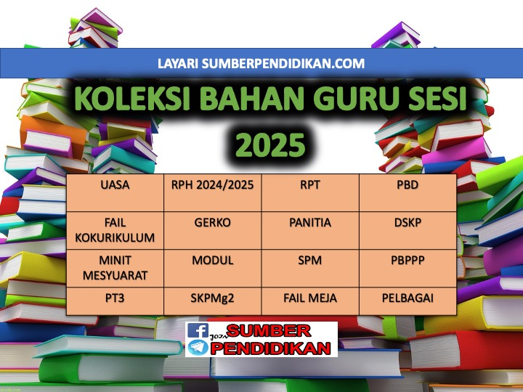

RPT 2025
ASAS SAINS KOMPUTER
TINGKATAN 3 KSSM

MINGGU | STANDARD KANDUNGAN | STANDARD PEMBELAJARAN | CATATAN
MINGGU 1  Kumpulan A  16 Februari – 22 Februari 2025  Kumpulan B  17 Februari – 23 Februari 2025 | 1.1 Pembangunan Atur Cara (Projek) | 1.1.1  Menggunakan konsep pemikiran komputasional dalam fasa pembangunan atur cara bagi membangunkan atur cara aritmetik:  (i) Analisis masalah  (ii) Reka bentuk atur cara  (iii) Pengekodan  (iv) Pengujian dan penyahpepijatan  (v) Dokumentasi
MINGGU 2
Kumpulan A
23 Februari – 1 Mac 2025

Kumpulan B
24 Februari – 2 Mac 2025
MINGGU 3  Kumpulan A  2 Mac – 8 Mac 2025  Kumpulan B  3 Mac – 9 Mac 2025 |  | 1.1.2  Membuat pelaporan penggunaan teknik pemikiran komputasional bagi setiap fasa pembangunan atur cara.
MINGGU 4  Kumpulan A  9 Mac – 15 Mac 2025  Kumpulan B  10 Mac – 16 Mac 2025 |  | 1.1.3 Menghasilkan satu projek mini secara berkumpulan berdasarkan situasi dalam penyelesaian masalah berdasarkan fasa pembangunan atur cara.
MINGGU 5  Kumpulan A  16 Mac – 22 Mac 2025  Kumpulan B  17 Mac – 23 Mac 2025 | 2.1 Kriptografi Dalam Keselamatan Data | 2.1.1 Menerangkan maksud dan kepentingan kriptografi dalam pengkomputeran.
MINGGU 6  Kumpulan A  23 Mac - 29 Mac 2025  Kumpulan B  24 Mac - 30 Mac 2025 |  | 2.1.2 Menunjuk cara langkah demi langkah proses sifer (cipher) yang melibatkan:  (i) penyulitan (encryption)  (ii) nyahsulit (decryption)
MINGGU 7  Kumpulan A  30 Mac - 5 April 2025  Kumpulan B  31 Mac - 6 April 2025 |  | 2.1.3 Menghasil dan menterjemah mesej menggunakan kaedah sifer seperti berikut:  (i) Reverse cipher  (ii) Substitution cipher (Caesar Cipher, Pigpen  Cipher)  (iii) Transposition ciphers
MINGGU 8  Kumpulan A  6 April – 12 April 2025  Kumpulan B  7 April – 13 April 2025 |  | 2.1.4 Membanding beza kaedah sifer yang telah dipelajari.
MINGGU 9  Kumpulan A  13 April – 19 April 2025  Kumpulan B  14 April – 20 April 2025 |  | 2.1.5 Memilih kaedah sifer terbaik yang telah dipelajari berdasarkan situasi yang telah diberikan.
MINGGU 10  Kumpulan A  20 April – 26 April 2025  Kumpulan B  21 April – 27 April 2025 |  | 2.1.6 Menghasilkan kaedah sifer bagi menyelesaikan masalah dalam kehidupan seharian.
MINGGU 11  Kumpulan A  27 April – 3 Mei 2025  Kumpulan B  28 April – 4 Mei 2025 | 3.1 Pembangunan Algoritma | 3.1.1 Mengenal pasti ciri-ciri search (linear, binary)  dan sort (bubble, bucket).
MINGGU 12  Kumpulan A  4 Mei – 10 Mei 2025  Kumpulan B  5 Mei – 11 Mei 2025 |  | 3.1.2 Menulis pseudokod dan melukis carta alir yang menunjukkan:  (i) linear search  (ii) binary search
MINGGU 13  Kumpulan A  11 Mei – 17 Mei 2025  Kumpulan B  12 Mei – 18 Mei 2025 |  | 3.1.3 Menulis pseudokod dan melukis carta alir yang menunjukkan:  (i) bubble sort  (ii) bucket sort
MINGGU 14  Kumpulan A  18 Mei – 24 Mei 2025  Kumpulan B  19 Mei – 25 Mei 2025 |  | 3.1.4 Mengesan dan membaiki ralat dalam pseudokod dan melukis carta alir bagi penyelesaian masalah yang melibatkan:  (i) search  (ii) sort
MINGGU 15  Kumpulan A  25 Mei – 31 Mei 2025  Kumpulan B  26 Mei – 1 Jun 2025 |  | 3.1.5 Membandingkan algoritma search dan sort  melalui pengecaman corak.
MINGGU 16  Kumpulan A  8 Jun – 14 Jun 2025  Kumpulan B  9 Jun – 15 Jun 2025 |  | 3.1.6 Menghasilkan algoritma melibatkan  gabungan teknik search dan sort.
MINGGU 17  Kumpulan A  15 Jun – 21 Jun 2025  Kumpulan B  16 Jun – 22 Jun 2025 |  | 3.1.7 Menghasilkan algoritma melibatkan gabungan teknik search atau sort.
MINGGU 18  Kumpulan A  22 Jun – 28 Jun 2025  Kumpulan B  23 Jun – 29 Jun 2025 | 4.1 Pangkalan Data dan SQL | 4.1.1 Menerangkan maksud dan penggunaan:  (i) Pangkalan Data  (ii) Structured Query Language (SQL)
MINGGU 19  Kumpulan A  29 Jun – 5 Julai 2025  Kumpulan B  30 Jun – 6 Julai 2025 |  | 4.1.2 Menyenaraikan entiti dan atribut berdasarkan situasi dalam  suatu masalah.
MINGGU 20  Kumpulan A  6 Julai - 12 Julai 2025  Kumpulan B  7 Julai - 13 Julai 2025 |  | 4.1.3 Mengenal pasti dan menerangkan kekunci primer dan kekunci asing.
MINGGU 21
Kumpulan A
13 Julai – 19 Julai 2025

Kumpulan B
14 Julai – 20 Julai 2025
MINGGU 22  Kumpulan A  20 Julai – 26 Julai 2025  Kumpulan B  21 Julai – 27 Julai 2025 |  | 4.1.4 Mengenal pasti dan menjelaskan kekardinalan (cardinality) antara entiti dalam hubungan:  (i) one to one (1:1)  (ii) one to many (1:M)
MINGGU 23  Kumpulan A  27 Julai – 2 Ogos 2025  Kumpulan B  28 Julai – 3 Ogos 2025 |  | 4.1.5 Membina pangkalan data yang terdiri daripada:  (i) entiti (table)  (ii) atribut (field)  (iii) hubungan
MINGGU 24  Kumpulan A  3 Ogos – 9 Ogos 2025  Kumpulan B  4 Ogos – 10 Ogos 2025 |  | 4.1.6 Menghasilkan borang (form) dan memasukkan data dalam jadual melalui borang bagi pangkalan data yang telah dibina.
MINGGU 25  Kumpulan A  10 Ogos – 16 Ogos 2025  Kumpulan B  11 Ogos – 17 Ogos 2025 |  | 4.1.7 Menggunakan arahan SQL yang melibatkan:  (i) SELECT...  (ii) SELECT...WHERE  (iii) SELECT...ORDER BY
MINGGU 26  Kumpulan A  17 Ogos – 23 Ogos 2025  Kumpulan B  18 Ogos – 24 Ogos 2025 |  | 4.1.8 Menggunakan arahan SQL melibatkan ungkapan Boolean  (i) Operator OR  (ii) Operator AND
MINGGU 27
Kumpulan A
24 Ogos – 30 Ogos 2025

Kumpulan B
25 Ogos – 31 Ogos 2025
MINGGU 28  Kumpulan A  31 Ogos – 6 September 2025  Kumpulan B  1 September – 7 September 2025 |  | 4.1.9 Menjana laporan berdasarkan hasil pertanyaan (query).
MINGGU 29  Kumpulan A  7 September – 13 September 2025  Kumpulan B  8 September – 14 September 2025 | 4.2  Struktur Kod Arahan | 4.2.1 Menerangkan fungsi struktur berikut dalam atur cara:  (i) function (ii) procedure
MINGGU 30
Kumpulan A
21 September – 27 September 2025

Kumpulan B
22 September – 28 September 2025
MINGGU 31  Kumpulan A  28 September – 4 Oktober 2025  Kumpulan B  29 September – 5 Oktober 2025 |  | 4.2.2 Memberi contoh penggunaan penyataan function:  (i) dalaman (built-in)  (ii) dihasilkan sendiri (user-defined)
MINGGU 32
Kumpulan A
5 Oktober - 11 Oktober 2025

Kumpulan B
6 Oktober - 12 Oktober 2025
MINGGU 33  Kumpulan A  12 Oktober – 18 Oktober 2025  Kumpulan B  13 Oktober – 19 Oktober 2025 |  | 4.2.3 Menulis pernyataan function dan procedure
MINGGU 34
Kumpulan A
19 Oktober – 25 Oktober 2025

Kumpulan B
20 Oktober – 26 Oktober 2025
MINGGU 35  Kumpulan A  26 Oktober – 1 November 2025  Kumpulan B  27 Oktober – 2 November 2025 |  | 4.2.4 Menghasilkan atur cara yang melibatkan: (i) function  (ii) procedure
MINGGU 36
Kumpulan A
2 November – 8 November 2025

Kumpulan B
3 November – 9 November 2025
MINGGU 37  Kumpulan A  9 November – 15 November 2025  Kumpulan B  10 November – 16November 2025 |  | 4.2.5 Menguji atur cara dan membaiki ralat pada atur  cara yang dihasilkan.
MINGGU 38
Kumpulan A
16 November – 22 November 2025

Kumpulan B
17 November – 23 November 2025
MINGGU 39  Kumpulan A  23 November – 29 November 2025  Kumpulan B  24 November – 30 November 2025 |  | 4.2.6 Menghasilkan atur cara yang melibatkan gabungan struktur kod arahan bagi menyelesaikan masalah dalam kehidupan seharian.
MINGGU 40
Kumpulan A
30 November – 6 Disember 2025

Kumpulan B
31 November – 7 Disember 2025
MINGGU 41
Kumpulan A
7 Disember - 13 Disember 2025

Kumpulan B
8 Disember - 14 Disember 2025
MINGGU 42
Kumpulan A
14 Disember – 20 Disember 2025

Kumpulan B
15 Disember – 21 Disember 2025

